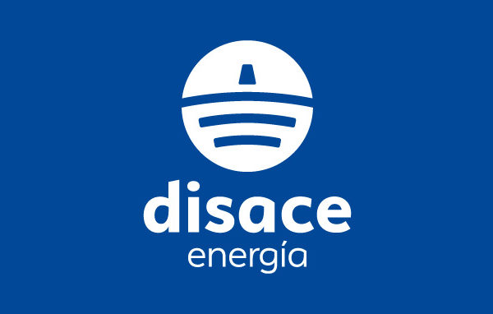

DISACE ENERGIA
Av. De La Encina 18, Parcela 7.8 – 28942 Fuenlabrada (Madrid)

Estimada Srta. Pilar Rodríguez

En respuesta a su solicitud, nos es grato adjuntarle el proyecto para la externalización de los servicios de limpieza e higiene.

Si desea más información sobre la propuesta no dude en contactarnos y solicitar cualquier elemento adicional que le ayude en su valoración.

Aprovechamos la ocasión para agradecer su confianza en SERESMA y quedamos a su disposición para cuantas aclaraciones precise.
Atentamente,

Sobre este proyecto puede dirigirse a
Daniel Martín Tf: 653 942 084
danielmartin@seresma.com
www.linkedin.com/in/danimartín

Índice
- Introducción
- Proyecto y Desarrollo
- Formación Cualificación
- Prevención
- Plantilla personas
- Plan trabajo y Protocolo Covid
- Medios, Materiales y Maquinaria
- Valor Diferencial, Condiciones Generales
- Cotización
- Mejoras

1. INTRODUCIÓN

SERESMA es una empresa privada especialista en servicios de limpieza, con soluciones globales de limpieza e higiene y servicios complementarios, con cobertura nacional incluido Baleares y Canarias.
Le ayudamos a gestionar su externalización de servicios le acompañamos en todo el proceso.

El objetivo de la presente oferta es ayudarle a gestionar los servicios de limpieza asesorándoles en todo el proceso, poniendo a su disposición toda la experiencia, tecnología y cualificación de los profesionales que tiene a su alcance para cubrir sus expectativas.

1.1 Acreditaciones y Garantías

- SERESMA es miembro de AELMA SERESMA es miembro de AELMA (Asociación de empresarios de Limpieza de Madrid) Es miembro de AFELIN (Asociaciones Federadas de Empresarios de Limpieza Nacionales) y miembro de FIDEN (International Association of Building Service Contractors) Certificados desde 2006 en:
- Gestión de la calidad UNE-EN ISO 9001-2015 Gestión Ambiental UNE-EN ISO 14001-2015 Por la prestigiosa entidad de certificación AENOR
- Clasificación concursos públicos: (Grupo - H Subgrupo - 1 Categoría - D) La más alta calificación para trabajar con la administración pública.

1.2 Seguro de RC

- Los trabajos realizados por personal de SERESMA están protegidos por el seguro de responsabilidad civil por valor de 1.000.000 € avalados por la compañía AXA Seguros.

2. PROYECTO OFICINAS CENTRALES

Síntesis de las Instalaciones objeto de la contratación:

Centro oficinas Madrid

- Nuevas oficinas
- Despachos
- Sala de juntas
- Aseos
- Escaleras de acceso
- Ascensor
- Zona común
- Administración
- Zona de formación
- Comedor

2.1 Desarrollo

Los trabajos se desarrollarán en las siguientes fases y se distribuirán de la forma que se detalla:

 | Ene.23 |  | Feb.23 |  | Mar.23 |  | Abr.23 |  | May.23 |  | Jun.23 |  | Jul.23 |  | Ago.23 |  | Sep.22 |  | Oct.22 |  | Nov.22 |  | Dic.22
1. Estudio recursos
2. Reunión empleados
3. Seguimiento servicio

Planificación aproximada del proyecto

3. FORMACIÓN

Los servicios se realizarán por profesionales de la empresa debidamente uniformados. Será por cuenta de SERESMA cumplir con todos los requisitos legales con el personal, salarios, nóminas, seguros sociales, I.R.P.F., pagas extraordinarias, etc.
Todos nuestros trabajadores reciben una publicación periódica nuestro Manual de Bienvenida en el que se recogen todas las normas de comportamiento y información sobre el desempeño de sus tareas, y nuestro programa exclusivo de Formación: “COMPETENCIAS DE ALTO VALOR PARA OFRECER UN SERVICIO 5 ESTRELLAS”
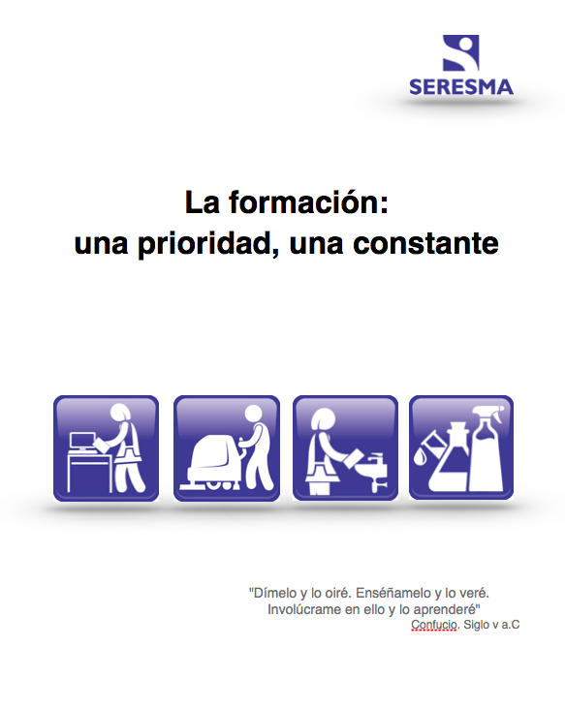

3.1 Plan Formación, periodos 2021 – 2022

2021
PRL Sensibilización y seguridad en el manejo de fregadoras industriales.
PRL Identificar los riesgos de accidentes en las tareas de limpieza
Métodos y técnicas de limpieza
*Competencias de alto valor para ofrecer un servicio 5 estrellas.
PRL El coste de los Accidentes
2022

*Competencias de alto valor para ofrecer un servicio 5 estrellas.
*Equilibrio entre expectativas y percepción del cliente SERVQAL
Carnet profesional de limpieza modulo
PRL Sensibilización y seguridad en el manejo de fregadoras industriales.
Métodos y técnicas de limpieza
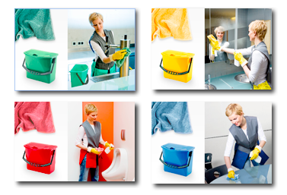

3.2 Uso código de colores

Seresma, proporciona para su tranquilidad procesos de trabajo para evitar “suciedad cruzada” haciendo uso del código de colores en sus operaciones de limpieza
Procedimiento de limpieza uso del código de color

4. PREVENCIÓN

En SERESMA somos conscientes de la importancia de la cultura preventiva y creemos en ella. Cumplimos la legislación vigente de Prevención de Riesgos no solo por ser una obligación de la administración, si no por lo que significa, por los que realmente nos importa…

Realizamos evaluaciones constantes de los puestos de trabajo, conscientes de los cambios que se producen y los riesgos que nuestros trabajadores puedan estar expuestos.

SERESMA pondrá a disposición de su personal adscrito al centro, los Epi´s necesarios para el correcto desarrollo del servicio una vez evaluados los puestos por nuestro técnico de PRL. Irán con el material necesario aplicable a seguridad en el puesto que así lo requiera.

4.1 Epi´s

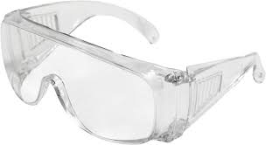 | Gafas protección | Gafas anti salpicaduras, para los trabajos en alturas y manipulación de productos
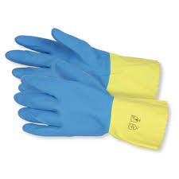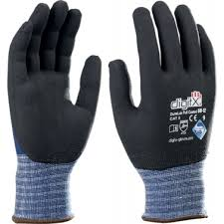 | Guantes Goma, Látex y Nitrilo | Protección para todos los trabajos en los que el trabajador este expuesto a sustancias químicas productos de limpieza en general y a temperaturas extremas guantes anti cortes,
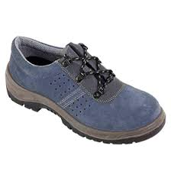 | Cazado | Calzado de seguridad con puntera y suela de acero

4.2 Uniformes

Los uniformes tanto de mujeres como de hombre, contempla la calidad y diseño y ergonomía necearía para el trabajador/a. SERESMA aportará el uniforme a las necesidades del centro. Dispondrá los uniformes necesarios para cada tarea haciendo especial hincapié a las que requieran mayor protección o algún elemento especifico, como prendas de abrigo o reforzadas, reflectantes o de cualquier índole.

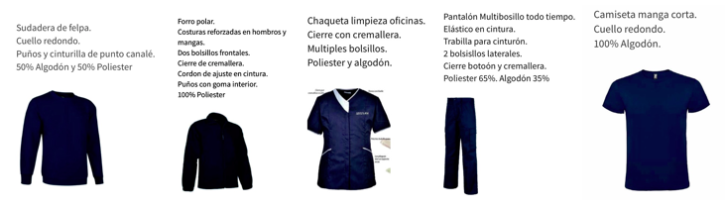



5. PLANTILLA

La plantilla que actualmente presta servicio, pasará a cargo de la empresa de limpieza según el Art de subrogación, en el convenio de aplicación hasta que cese el contrato, que pasará a ser del nuevo adjudicatario o si el propio cliente decidiera hacerlo con personal propio. Se cumplirán las jornadas recogidas en el convenio provincial.
Garantizamos que todo el personal que intervenga en la realización de los servicios esta asegurado 100% con las horas que realiza. Cobran según convenio de aplicación y se cumple con la totalidad de sus derechos. Esto ayuda a hacer que las personas tengan un trabajo correctamente remunerado y trabajen con ilusión, y tenga un efecto positivo en los servicios que ustedes reciban.

RESUMEN DE MEDIOS HUMANOS
Centro delegación: | Nº | Categoría | Jornada |  | Horario aproximado
MADRID | 1 | Limpiador/a | 10/semana |  | 8:00 – 10:00
MADRID | 1 | Cristalero | 3 horas al mes |  | Horario comercial
MADRID | 1 | Encargado Supervisión de los trabajos secuenciales |  |  | Objeto del servicio
Coordinador Cuenta | Daniel Martín López danielmartin@seresma.com MV: 653 942 084

5.1 Ratios Productividad

Ratios Limpieza
Oficinas | 232 m² / hora
Fregados industriales con fregadora | 2.215 m² / hora
Cristales interiores | 20 sg / m²
Limpieza industrial | 500 m ² / hora

Estadística ratios productividad varia según la actividad, horarios y personas que usan las instalaciones

6. PLAN TRABAJO, FRECUENCIAS

Leyenda:  FRECUENCIAS | Diario | D
  F
 | 3 veces semana | 3V
 | 2 veces semana | 2V
 | Semanal | S
 | Quincenal | Q
 | Mensual | M

Frecuencias del servicio

ZONAS COMUNES | F
Limpieza accesos inmediato | D
Entrada de las instalaciones | D
Barrido y fregado suelo hall | D
Mopeado pasillos y accesos | S/N
Fregado suelos pasillos y accesos | S/N
Barrido y fregado | D
Limpieza tiradores de puertas | D
Limpieza medios de extinción | M
Limpieza puntos de luz altura 1,80 mt | S/N
COMEDOR
Vaciado papeleras | D
Limpieza mesas sillas | D
Barrido y fregado de suelos | D
Limpieza de encimera y mobiliario | D
Limpieza de electrodomésticos | D
Limpieza de microondas | D
Limpieza de nevera por dentro | S
Reposición de papel seca manos | D
Colocación de vajilla lavaplatos | D
Colocación vajilla Muebles | D
OFICINAS | F
Vaciado de papeleras | 2V
Mopeado suelos barrido | D
Fregado de suelos secuencial | S
Limpieza de mesas, enseres y puestos de trabajo | D
Limpieza y desinfección teléfonos | D
Limpieza pantallas ordenador | D
Limpieza material informático | D
Limpieza de mobiliario | S
Limpieza elementos decorativos y extintores | S
Limpieza tiradores de puertas | D
Quitar telarañas | S/N
Limpieza mamparas | S/N
Limpieza de cristales | B
ASEOS y VESTUARIOS
Barrido y fregado de suelos | D
Limpieza y desinfección de loza sanitaria | D
Limpieza y desinfección de azulejos secuencial | T
Reposición de papel y jabón | D
Limpieza de taquillas | S
Leyenda:  FRECUENCIAS | Bimestral | B
  F
 | Cuatrimestral | CT
 | Semestral | SM
 | Anual | A
 | Según necesidad | S/N
 | No aplica | N/A

PROTOCOLO LIMPIEZA DE SUPERFICIES COVID-19

SERESMA, proporciona un proceso de limpieza frente al COVID, para garantizar la higiene en los lugares de trabajo, en los que se deberán intensificar, para reducir el riesgo de contagio. Con este protocolo hay una mayor insistencia en los lugares y espacios de trabajo haciendo una correcta limpieza en las superficies donde el contacto es más frecuente. Tiradores de puertas, accesos de entrada, barandillas, botoneras, ascensores y control de fichajes o tornos de paso.

Hacemos uso de productos desinfectantes, y virucídas, para garantizar la total desinfección de superficies. Estos son DESINFECTANTES AUTORIZADOS por el Ministerio de Sanidad, e inscritos en el REACH de La Unión Europea.

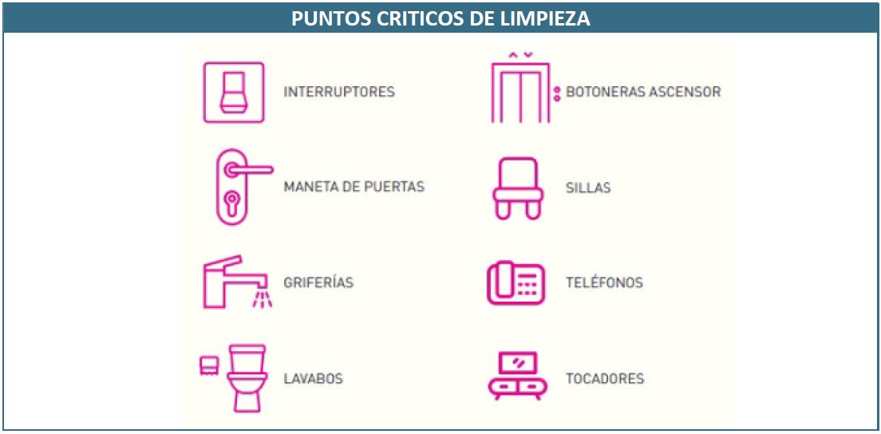
- Puertas de entrada, salas de formación, salas de reuniones.
- Botones interiores y exteriores de llamada de los ascensores.
- Las barandillas de las escaleras.
- Mesas de las salas de formación y salas de reuniones.
- Zonas del comedor, mesas, sillas, mostradores, etc.

Producto: | Productos virucidas autorizados, aplicación de uso: | Dosificación:
 | Suelos de comedores, office y entradas a las instalaciones (accesos)  Fregado manual | 3 pastillas por 1 litro de agua. 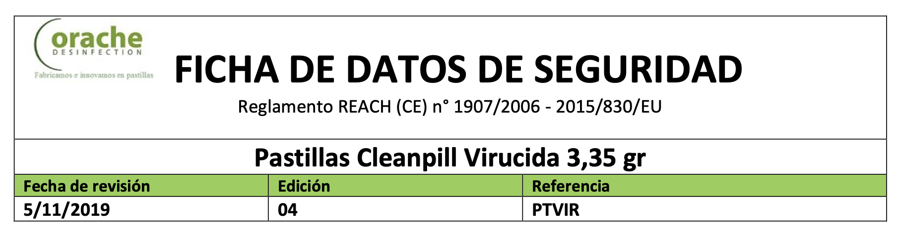
 | Aseos WC y vestuarios | 1 pastilla por cada 3 o 5 litros de agua  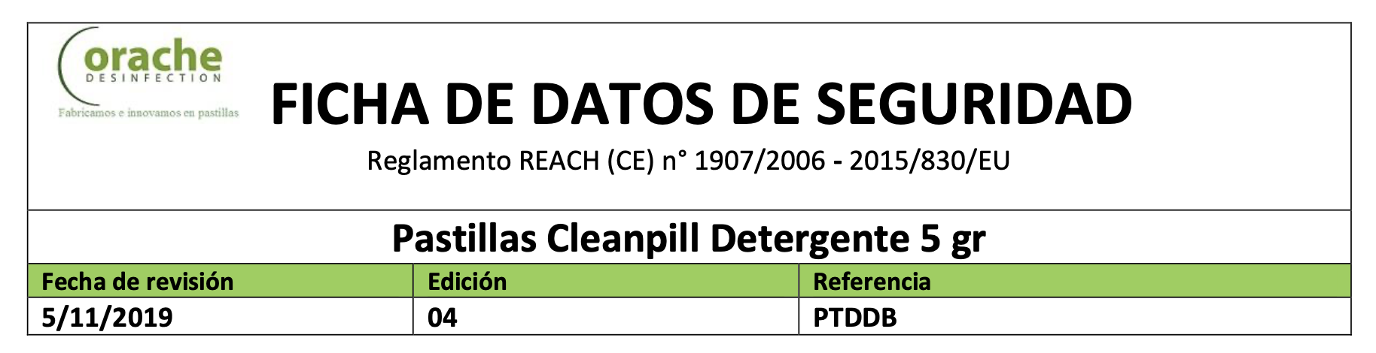
 | Todas las superficies, mesas, teclados, ratones, teléfonos, tiradores de las puertas, puestas, accesos, control de accesos etc  Aseos, comedores y superficies lavables | 1 pastilla en 3 litros de agua, y rellenar en pulverizador.  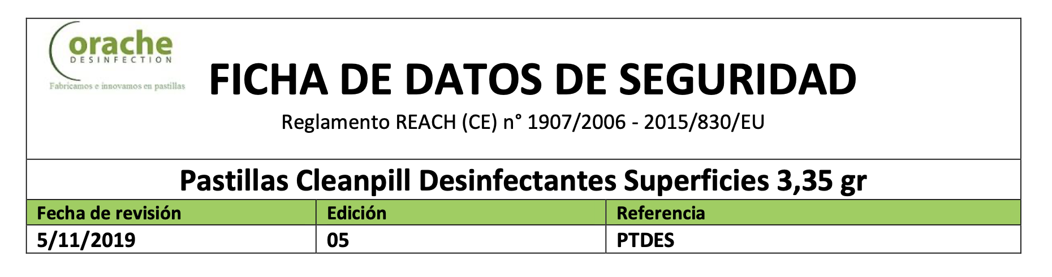

Productos homologados por el ministerio de sanidad

7. PRODUCTOS MATERIALES Y MAQUINARIA

Serán por cuenta de SERESMA todos los productos de limpieza y material necesario para realizar los servicios especificados. En la limpieza de las instalaciones, se emplearán los productos adecuados para cada tipo de superficie. Todos los productos empleados, así como otros medios técnicos, escaleras, carros de limpieza equipados, serán por cuenta de SERESMA. Serán de primera calidad y en las cantidades necesarias para su completa eficacia. Se incluye ambientador en las proporciones adecuadas.

Medios técnicos adscritos al centro
Elemento | Descripción | Cantidad/mes | Utilidad
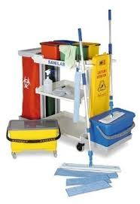 | Carros de limpieza completamente equipado | 1 | Muy útil y eficiente y con todo el material listo para ser usado: Evita paseos innecesarios al cuarto de limpieza. Permite al operario desplazarse fácilmente cubriendo mayores áreas en manos tiempo
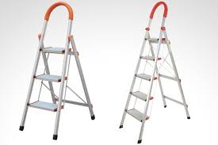 | Escaleras | 1 | Permite alcanzar la altura suficiente para limpieza de partes altas de mobiliario, alicatados de azulejos etc
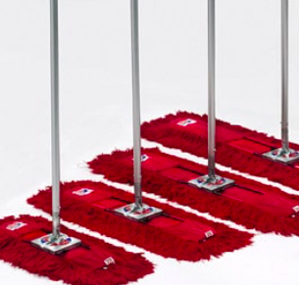 | Mopa tratada químicamente | 1 | Ahorra el 50% del tiempo, no necesita agua ni químicos al ser tratada. Con reposición mensual o quincenal según su uso. Suelos más brillantes
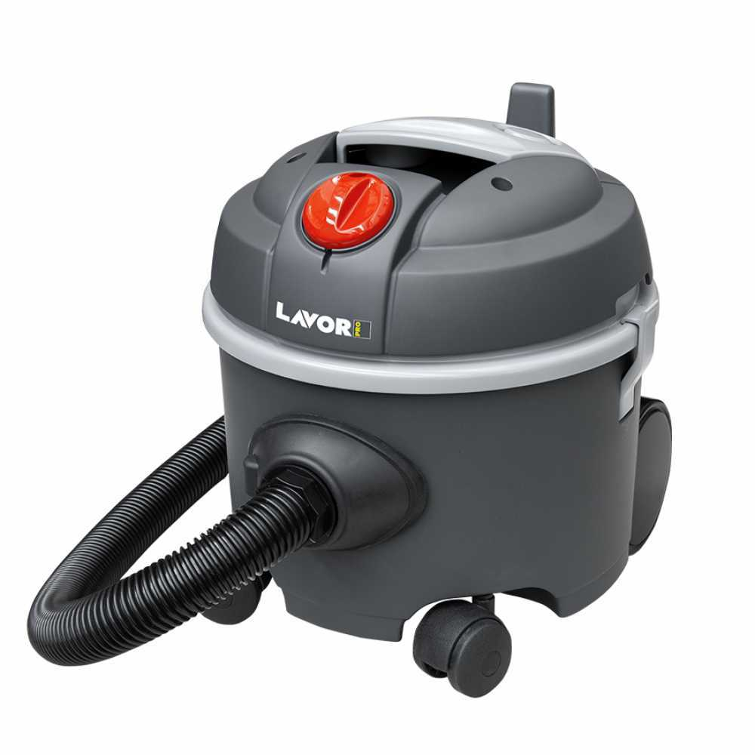 | Aspiradores polvo | 1 | Aspirador de gran capacidad y versatilidad, con 3 filtros que reducen el impacto del ruido en el uso del mismo

Ç

8. VALOR DIFERENCIAL, Propuesta de valor añadido SIN CARGO ADICIONAL

Maquinaria industrial asignada al centro
Carros, aspiradoras.
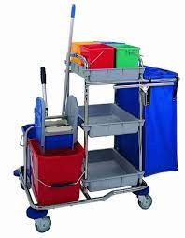

 | Otras Mejoras y soluciones aportadas al proyecto
 | Solución / Mejora | VALOR QUE APORTA
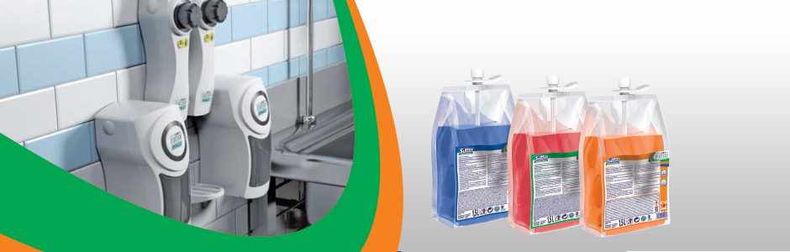 | Estación de dosificación de suministro de productos concentrados | Correcta y eficaz dosificación de los productos, mejor control y ahorro de los mismos químicos que se emplean y mayor eficacia de resultados de limpieza siempre que pueda ser viable
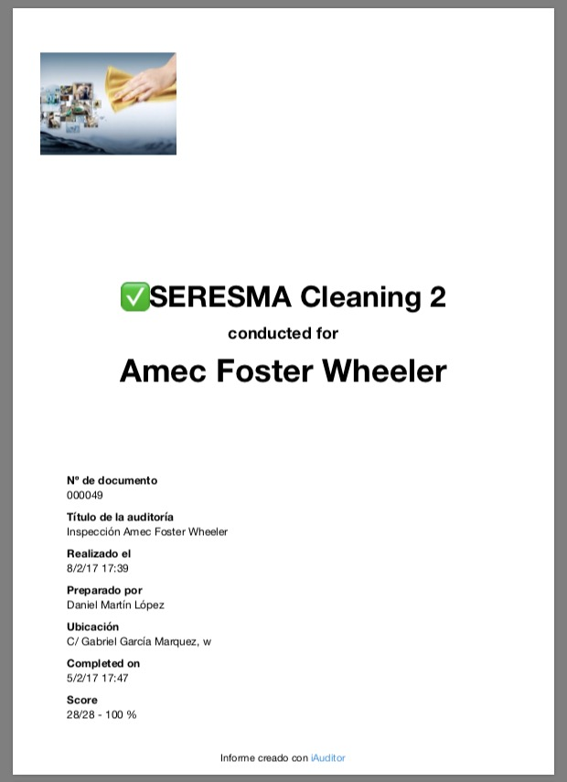 | 1- Informe de supervisión por Geo-localización. Informes reales con evidencias y opciones de mejora.  2- Procedimientos higiénicos de todo el proceso de limpieza aplicable a su edificio.  3- Uso código de colores Bayetas, útiles | Mejor cualificación de los trabajadores.  Procesos de trabajo bien definidos  Control y seguimiento de los trabajos desarrollados.
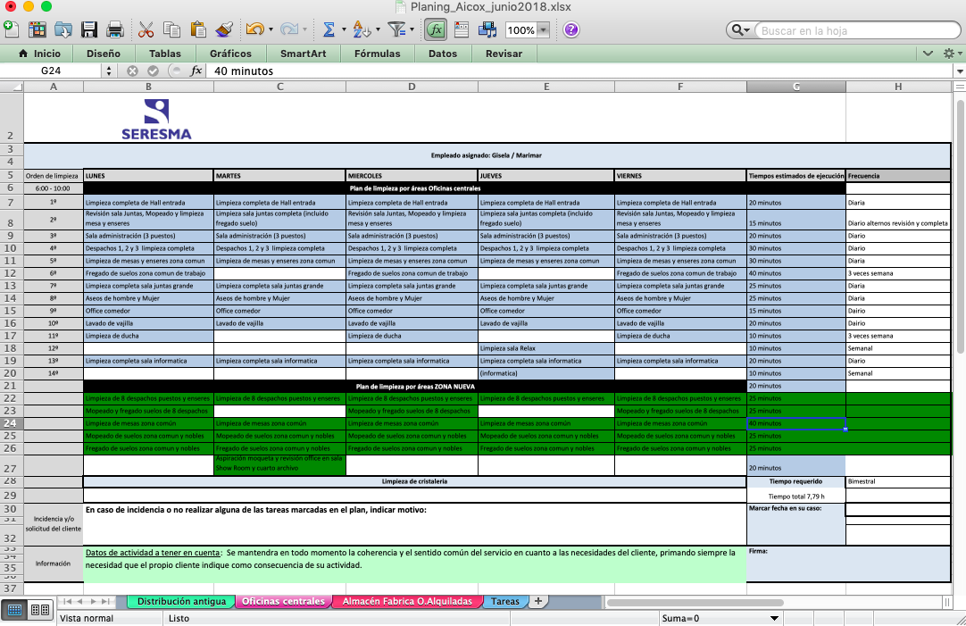 | Guía de trabajo, plan y registros individuales | Evidencias de los trabajos desarrollados, Le informa del plan de trabajo semanalmente, que se esta haciendo actualmente y lo que queda por hacer
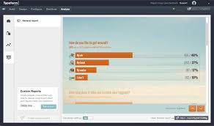 | 1- Aplicación - Pedidos de material  2- Pedidos de productos y materiales desde el móvil del trabajador por link. | No se solicita al cliente que se envíen constantemente los pedidos de la empresa de limpieza, evita interrupciones y distracciones del personal del cliente y retrasos en los pedidos
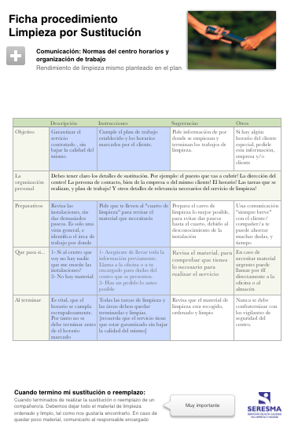 | Procedimientos y pautas de sustitución por periodos vacacionales, bajas por IT o ausencias en el trabajo | Gestión directa del coordinador de personal
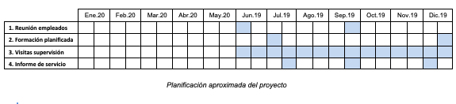 | Seguimiento de servicio de limpieza | Asegura los trabajos planificados para garantizar que el servicio contratado se atiende de forma eficaz

8,1. CONDICIONES GENERALES

La filosofía de SERESMA, se basa en la transparencia con nuestros clientes, poner primero a las personas, con el objetivo de ayudar a sus clientes, ofreciendo una propuesta de valor a medida de sus clientes, añadiendo más garantía en la prestación de sus servicios. Con el compromiso de la calidad, el respeto al medio ambiente, la ética y la transparencia.

El respeto a la legalidad vigente, el cumplimiento de la legislación adaptando las nuevas normativas en lo aspectos que le son de aplicación, así como la solvencia que es garantía y prioridad en nuestra organización.

9. COTIZACIÓN

COTIZACIÓN
Delegación | Cotización mensual
Madrid | 774,33 €

9.1 VALIDEZ DE LA OFERTA,

Agradecemos sinceramente su interés en SERESMA y la oportunidad que nos da de conocernos mejor como empresa de servicios. Confiamos que nuestra propuesta sea de su interés, poniéndonos a su entera disposición para cualquier aspecto que pueda ayudarle a tomar su decisión.
La validez de la oferta hasta 31/12/2022. En caso de ser aceptada solo tiene que rellenar esta hoja y enviárnosla por cualquier medio.
Fecha inicio de servicio

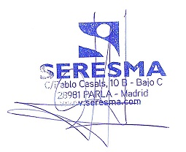

SERESMA S.L. CONFORME CLIENTE

10. MEJORAS INNOVADORAS

10.1 Utilización de productos ecológicos

SERESMA utilizará productos ecológicos, bajo el cumplimiento de la directiva comunitaria 91/55/CEE, cumpliendo con la normativa vigente de la norma ISO 14001 de Gestión Ambiental y ECOLABEL

10.2 Disponibles 24 horas

Ponemos a su disposición un teléfono para que pueda contactar con la empresa las 24 horas los 365 días del año para solventar cualquier urgencia o necesidad – eventualidad.


10.3 Confidencialidad, RGPD

Los miembros del equipo de SERESMA nos comprometemos a mantener en estricta confidencialidad sobre los conocimientos e información a los que pueda tener acceso como consecuencia de la actividad. Cumplimos el nuevo reglamento de la RGPD incluido en los contratos con los trabajadores asignados en sus instalaciones

11.EXPERIENCIA CON NUESTROS CLIENTES

LO QUE OPINAN:

Referente a entrega de documentación legal…
“Muchísimas gracias por la eficiencia [ ] Gracias a vuestra rapidez, ya tengo toda la documentación de PRL. Da gusto trabajar con vosotros, cada día tengo más claro que la elección de vuestra empresa como empresa de limpieza fue la mejor que pude hacer.
L.G CENTRO LUÁN

“Me gustaría agradeceros el esfuerzo realizado tanto por ti como por todo tu equipo para que la celebración que tuvo lugar ayer fuese un éxito, como así fue. El estado del almacén en cuanto a limpieza impresiono a todo el mundo, y especialmente a los americanos. Con lo cual, reconoceros mi más sincera gratitud
M.G
HENRY SCHEIN ESPAÑA

